大唐内蒙古多伦煤化工有限责任公司
厂外灰渣场扩建项目
环境影响评价公众参与说明

大唐内蒙古多伦煤化工有限责任公司
2024年11月

目 录
1、项目概况 1
2、首次环境影响评价信息公开情况 2
2.1公开内容及日期 2
2.2 公开方式 3
2.3 公众意见情况 4
3、征求意见稿公示 4
3.1 公示内容及时限 4
3.2公示方式 6
3.2.1网络 6
3.2.2报纸 7
3.2.3张贴 9
4、公众提出意见情况 11
5、诚信承诺 11

1、项目概况
大唐内蒙古多伦煤化工有限责任公司位于内蒙古自治区锡林郭勒盟多伦县内蒙古多伦工业园区内，该公司年产46万吨煤基烯烃项目是中国大唐集团投资建设的第一个大型煤化工项目，主要生产49.46万t/a聚丙烯，同时有副产品混合芳烃18.48万t/a、LPG4.12万t/a、硫磺3.61万t/a等。
2005年9月，建设单位委托五环科技股份有限公司编制完成《大唐国际发电股份有限公司多伦年产46万吨煤基烯烃项目环境影响报告书》；于2005年10月20日由原国家环境保护总局以环审〔2005〕833号文予以批复；该环评报告及批复中的灰渣场位于大唐内蒙古多伦煤化工有限责任公司以南4.0km多伦淖尔镇头道洼村，占地面积2.45km²。
项目在建设过程中，随着工作的深入以及环境管理要求的不断提高，对项目的部分装置及环保设施进行变更和优化设计。因此大唐国际发电股份有限责任公司委托中国五环工程有限公司编制完成《大唐国际发电股份有限公司多伦年产46万吨煤基烯烃项目变更情况说明》；于2018年6月2日由内蒙古自治区环境工程评估中心主持召开了《大唐国际发电股份有限公司多伦年产46万吨煤基烯烃项目变更情况说明》专家评审会并出具了评估意见（内环评估字〔2018〕26号文）。通过对比项目变更前后的固废产生量的设计值可知，送往灰渣场进行填埋的固废种类及其成分、数量均变化较小，固废产生及排放量也变化不大，且《大唐国际发电股份有限公司多伦年产46万吨煤基烯烃项目变更情况说明》中说明了变更后的生产装置及环保设施所产生的固废仍符合填埋要求。也就是说，项目的部分装置及环保设施的变更和优化设计，对灰渣场的规划、设计及建设无任何影响。
项目环评批复后，上都电厂供水管线邻近灰渣场敷设（在灰渣场可研阶段，上都电厂的供水管线没有规划，更没有建成），为避免灰渣场运行期间对其产生影响，因此需调整灰渣场选址。在规划灰渣场占地范围内将灰渣场位置相比初期灰渣场南移约1km，调整后现状灰渣场位于多伦县多伦淖尔镇二道洼村五组，属
于内蒙古多伦工业园区规划灰渣场范围内。大唐国际发电股份有限责任公司已于2007年1月15日与多伦县人民政府签订征地拆迁协议，征地用于项目灰渣场、运灰公路用地和预留建设用地。
2018年12月，建设单位委托国环宏博（北京）节能环保科技有限责任公司编制完成了《大唐内蒙古多伦煤化工有限责任公司灰渣场项目变更环境影响报告书》，于2019年6月10日由锡林郭勒盟环境工程评估中心以锡环评估书〔2019〕18号文出具评估意见；于2019年7月3日由多伦县环境保护局以多环审书〔2019〕4号文予以批复；2019年12月项目完成废气和废水部分污染防治设施竣工环境保护验收；2020年5月项目完成噪声和固体废物污染防治设施竣工环境保护验收，包含现状灰渣场验收内容。
随着大唐内蒙古多伦煤化工有限责任公司多年稳步经营，公司煤气化装置生产过程产生大量的气化渣、气化灰、气化滤饼；动力站生产过程产生大量的动力渣、动力灰和脱硫石膏等，除气化灰和动力灰大部分外售企业综合利用外，其余气化渣、气化滤饼、动力渣、脱硫石膏和余量气化灰、动力灰等一般工业固体废物均需要填埋处置，目前现有灰渣场库容即将满库，不能满足继续填埋要求，故亟需扩建灰渣场来满足生产过程中产生的脱硫石膏、炉渣、气化滤饼等一般工业固体废物。多伦县发展和改革委员会出具本项目备案文件，备案编号：2310-152531-04-01-664494，同意本项目的建设。
本次扩建工程在公司现状灰渣场进行竖向扩容，占地面积459187.03m²，项目建成后增加库容约为1682.42万m³，可增加灰渣场使用年限20年。主要建设内容包括对西侧及北侧拦渣坝加高、东侧山体边坡修整及建设防尘网、南侧新建截洪沟、水平防渗系统、渗滤液导排系统以及相关附属工程等。

2、首次环境影响评价信息公开情况

2.1公开内容及日期
本项目严格按照2019年1月1日起施行的《环境影响评价公众参与办法》要求，进行公众参与活动。第一次公示是在委托环境影响评价机构后7日内于2024年9月23日，在全国建设项目环境信息公示平台进行公示征求公众意见。项目第一次公示时间符合《环境影响评价公众参与办法》要求。
公开内容如下：
大唐内蒙古多伦煤化工有限责任公司灰渣场增高扩容项目
环境影响评价公众参与第一次公示

根据中华人民共和国生态环境部第4号令《环境影响评价公众参与办法》的相关规定，现对大唐内蒙古多伦煤化工有限责任公司灰渣场增高扩容项目环境影响评价公众参与进行第一次公示，广泛征求公众意见。
一、建设项目名称及概要
项目名称：大唐内蒙古多伦煤化工有限责任公司灰渣场增高扩容项目
建设地点：锡林郭勒多伦经济开发区内南侧配套综合产业区（大唐内蒙古多伦煤化工有限责任公司南侧4km处）
建设内容：对现状多伦煤化工公司灰渣场进行竖向扩容，增加库容约为1682.42万m³，可增加灰渣场使用年限20年。对西侧及北侧拦渣坝加高、东侧山体边坡修整及建设防尘网、南侧新建截洪沟、水平防渗系统、渗滤液导排系统以及相关附属工程等。
二、建设项目的建设单位名称和联系方式
建设单位：大唐内蒙古多伦煤化工有限责任公司
联 系 人：郑部长 联系电话：15147988635
通讯地址：锡林郭勒多伦经济开发区
三、承担评价工作的环境影响评价机构名称
环评单位：锡林郭勒环保投资有限公司
联 系 人：乌日娜 联系电话：18804780071
通讯地址：内蒙古自治区锡林郭勒盟锡林浩特市锡林大街西段华润大厦11层
四、公众意见表的网络链接
http://www.mee.gov.cn/xxgk2018/xxgk/xxgk01/201810/t20181024_665329.html
五、提交公众意见表的方式和途径
自公告发布之日起，公众下载《建设项目环境影响评价公众意见表》填写后可通过传真、信函、电子邮件等方式反馈于建设单位，或通过电话联系索要其它提交公众意见表的方式和途径。
大唐内蒙古多伦煤化工有限责任公司
2024年9月23日

2.2 公开方式
建设单位在全国建设项目环境信息公示平台进行了《大唐内蒙古多伦煤化工有限责任公司厂外灰渣场扩建项目环境影响评价公众参与第一次公示》。
（1）公告载体为全国建设项目环境信息公示平台，符合《环境影响评价公众参与办法》要求。
（2）网络公示时间：2024年9月23日起
（3）公示截图
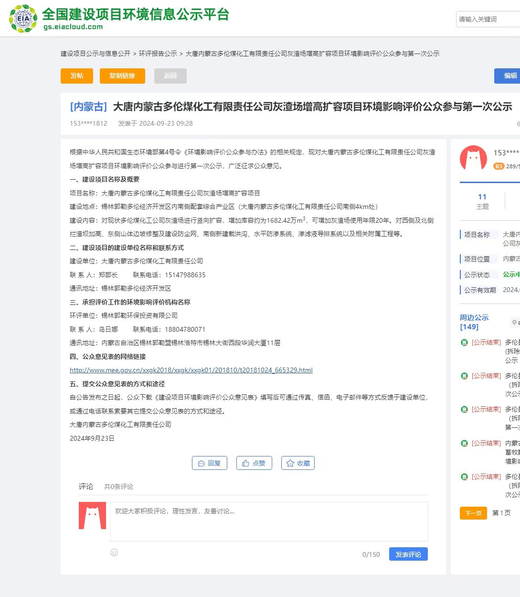
图2.2-1 第一次公式网络截图

2.3 公众意见情况
本项目第一次公告未收到公众提供的反馈意见。

3、征求意见稿公示

3.1 公示内容及时限
本项目第二次公示是在建设项目环境影响报告书征求意见稿形成后，于2024年10月31日在全国建设项目环境信息公示平台、报纸公示（2024年11月6日、2024年11月8日）进行了为期十个工作日的公示，同时将本次公告张贴于园区管委会公告栏，公开征求公众意见。项目第二次公示时间符合《环境影响评价公众参与办法》要求，公开内容如下：
大唐内蒙古多伦煤化工有限责任公司厂外灰渣场扩建项目
公众参与第二次公示
根据《环境影响评价公众参与办法》的相关规定，现对本项目环境影响评价相关事宜现公告如下：
一、环境影响报告书征求意见稿全文的网络链接
环境影响报告书征求意见稿全文的网络链接如下：
链接：https://pan.baidu.com/s/1KxYtdAUpFiizhELnAbYj1Q?pwd=svpj
提取码：svpj
二、征求意见的公众范围
公众主要包括环境影响评价范围内的公民、法人和其他组织，也可包括环境影响评价范围之外的公民、法人和其他组织。
三、公众意见表的网络链接
公众意见表网络链接为：
http://www.mee.gov.cn/xxgk2018/xxgk/xxgk01/201810/t20181024_665329.html
四、公众提出意见的方式和途径
公众意见表，填写后通过发送信函、电子邮件、电话等方式与建设单位联系和反馈。
五、建设单位名称及联系方式
建设单位：大唐内蒙古多伦煤化工有限责任公司
联 系 人：郑部长 联系电话：15147988635
通讯地址：锡林郭勒多伦经济开发区
六、环评单位名称及联系方式
环评单位：锡林郭勒环保投资有限公司
联 系 人：乌日娜 联系电话：18804780071
通讯地址：内蒙古自治区锡林郭勒盟锡林浩特市锡林大街西段华润大厦11层
七、公众提出意见的起止时间
公众提出意见的起止时间为本信息公布的10个工作日之内。

大唐内蒙古多伦煤化工有限责任公司
2024年10月31日

3.2公示方式

3.2.1网络
建设单位在全国建设项目环境信息公示平台进行了《大唐内蒙古多伦煤化工有限责任公司厂外灰渣场扩建项目环境影响评价公众参与第二次信息公示》的公示。
（1）公告载体为全国建设项目环境信息公示平台，符合《环境影响评价公众参与办法》要求。
（2）网络公示时间：2024年10月31日（公示10个工作日，10月31日至11月14日）
（3）公示截图

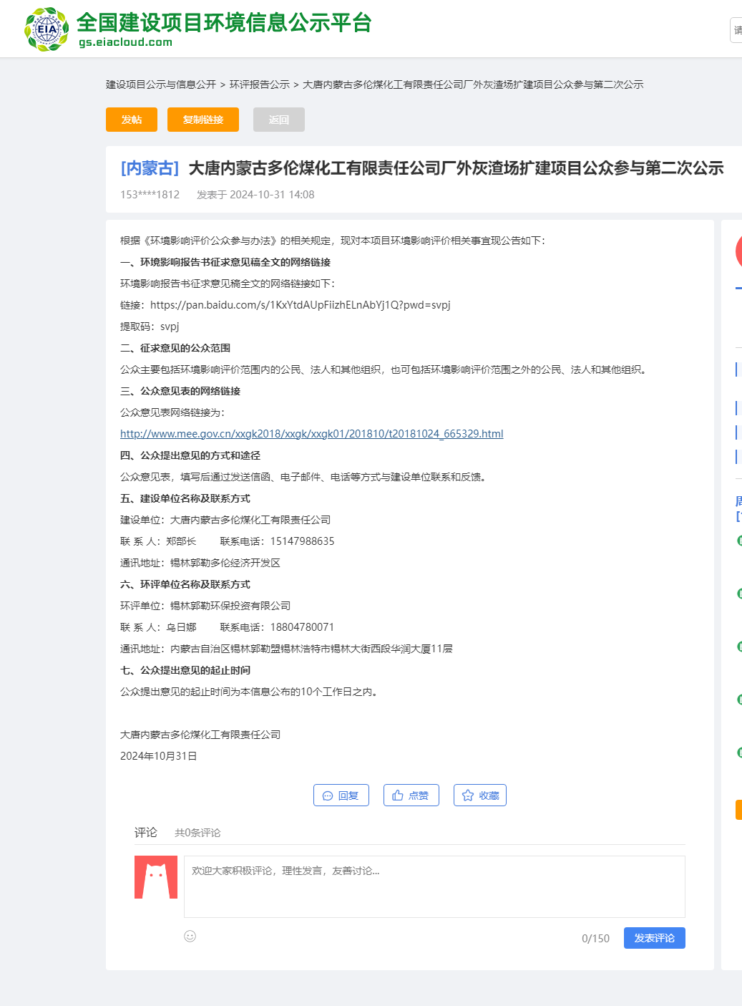
图3.2-1 第二次公式网络截图

3.2.2报纸
建设单位在《锡林郭勒日报》进行了《大唐内蒙古多伦煤化工有限责任公司厂外灰渣场扩建项目环境影响评价公众参与第二次信息公示》的公示。
（1）公告载体为项目所在地报纸，符合《环境影响评价公众参与办法》要求。
（2）报纸名称：《锡林郭勒日报》
（3）刊登日期：2024年11月6日、2024年11月8日
（4）报纸截图如下
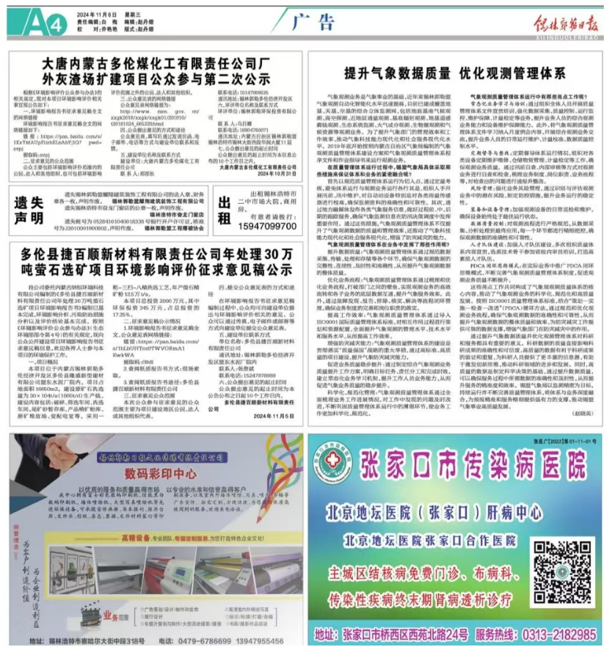
图3.2-2 11.6报纸公示截图
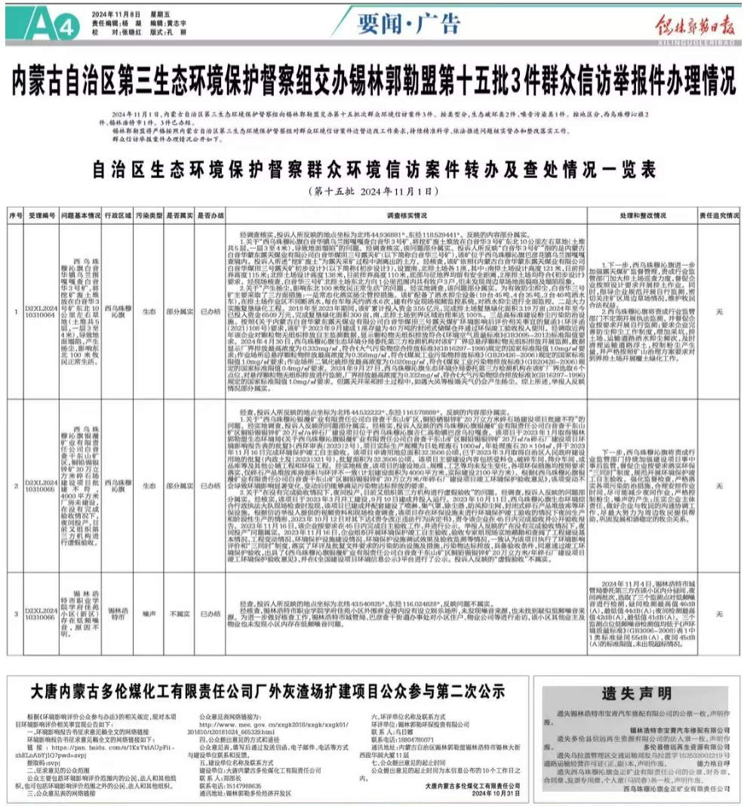图3.2-3 11.8报纸公示截图

3.2.3张贴
（1）张贴区域为项目所在地园区管委会公告栏，张贴后受众面广泛、阅读量高，符合《环境影响评价公众参与办法》要求。
（2）张贴时间：2024年10月31日至2024年11月14日
（3）张贴地点：园区管委会
（4）照片
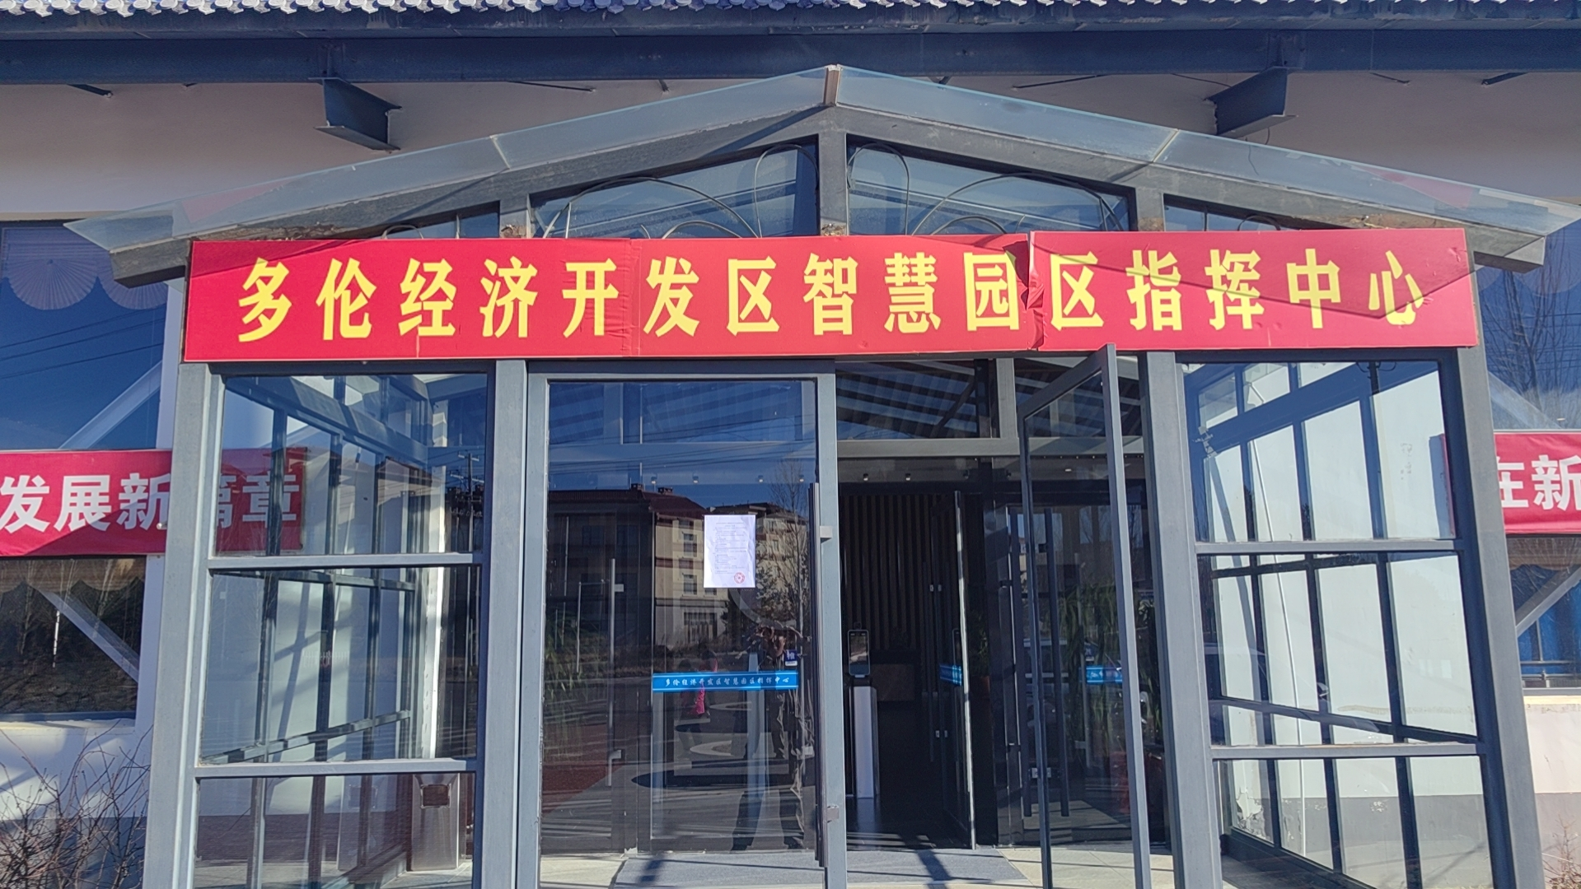
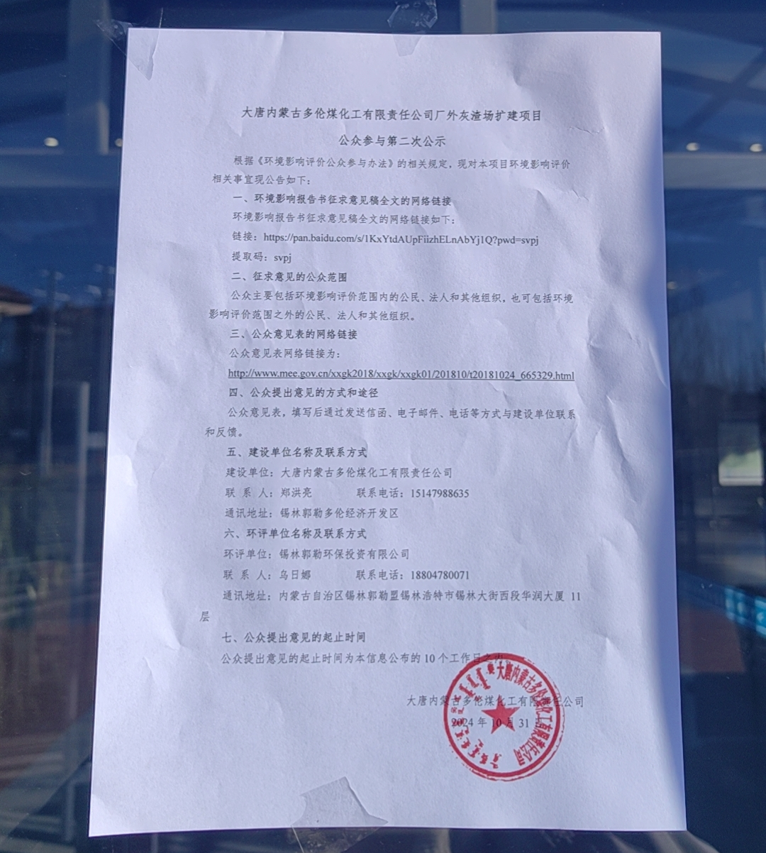
大杨树镇镇区公示照片

4、公众提出意见情况
在建设项目公示期间未收到公众提供的反馈意见

5、诚信承诺
我单位已按照《环境影响评价公众参与办法》要求，在《大唐内蒙古多伦煤化工有限责任公司厂外灰渣场扩建项目环境影响报告书》编制阶段开展了公众参与工作，在环境影响报告书中充分采纳了公众提出的与环境影响相关的合理意见，对未采纳的意见按要求进行了说明，并按照要求编制了公众参与说明。我单位承诺，本次提交的《大唐内蒙古多伦煤化工有限责任公司厂外灰渣场扩建项目环境影响评价公众参与说明》内容客观、真实，未包含依法不得公开的国家秘密、商业秘密、个人隐私。如存在弄虚作假、隐瞒欺骗等情况及由此导致的一切后果由大唐内蒙古多伦煤化工有限责任公司承担全部责任。

承诺单位：大唐内蒙古多伦煤化工有限责任公司
承诺时间：2024年11月15日

